附件1

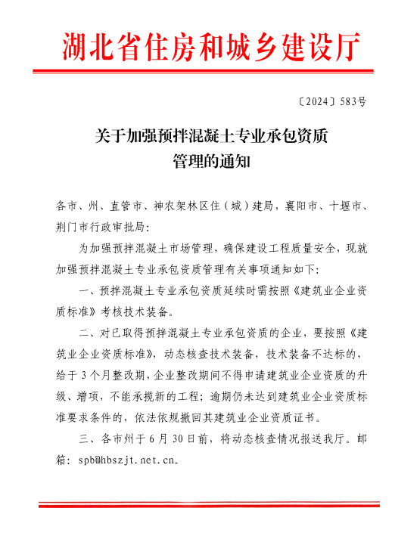



附件2

**辖区预拌混凝土专业承包资质企业技术装备核验情况表**

填报单位： 填报日期：

|  |  |  |  |  |  |  |  |  |  |
| --- | --- | --- | --- | --- | --- | --- | --- | --- | --- |
| 序号 | 站点名称 | 站点地址 | 资质证书名称 | 核查情况 | | | | 处置情况 | 备注 |
| 搅拌楼生产线 | 搅拌车数量（台） | 泵车数量（台） | 试验室仪器设备 |
|  |  |  |  |  |  |  |  |  |  |
|  |  |  |  |  |  |  |  |  |  |
|  |  |  |  |  |  |  |  |  |  |
|  |  |  |  |  |  |  |  |  |  |

注：1.“核查情况”中“搅拌楼生产线”填写格式：若站点自有2条120立方米/小时规格生产线，则写作2×120m³/s；

2.“核查情况”中“试验室仪器设备”填写格式：若试验室仪器设备完备则填“完备”，若存在试验室仪器设备缺失则填写“xxx未配备”；

3.“处置情况”填写格式：若站点技术装备符合资质标准则填“督促保持”，若站点技术装备配备不符合资质标准则明确整改要求、时限并填写“限期xxx完成xxxx问题整改”，若站点完成问题整改闭合则填写“已整改达标”；

4.《预拌混凝土资质标准》中技术装备相关要求是具有下列机械设备：（1）120立方米/小时以上混凝土搅拌设备1台，并具有混凝土试验室，（2）混凝土运输车10辆，（3）混凝土输送泵2台。